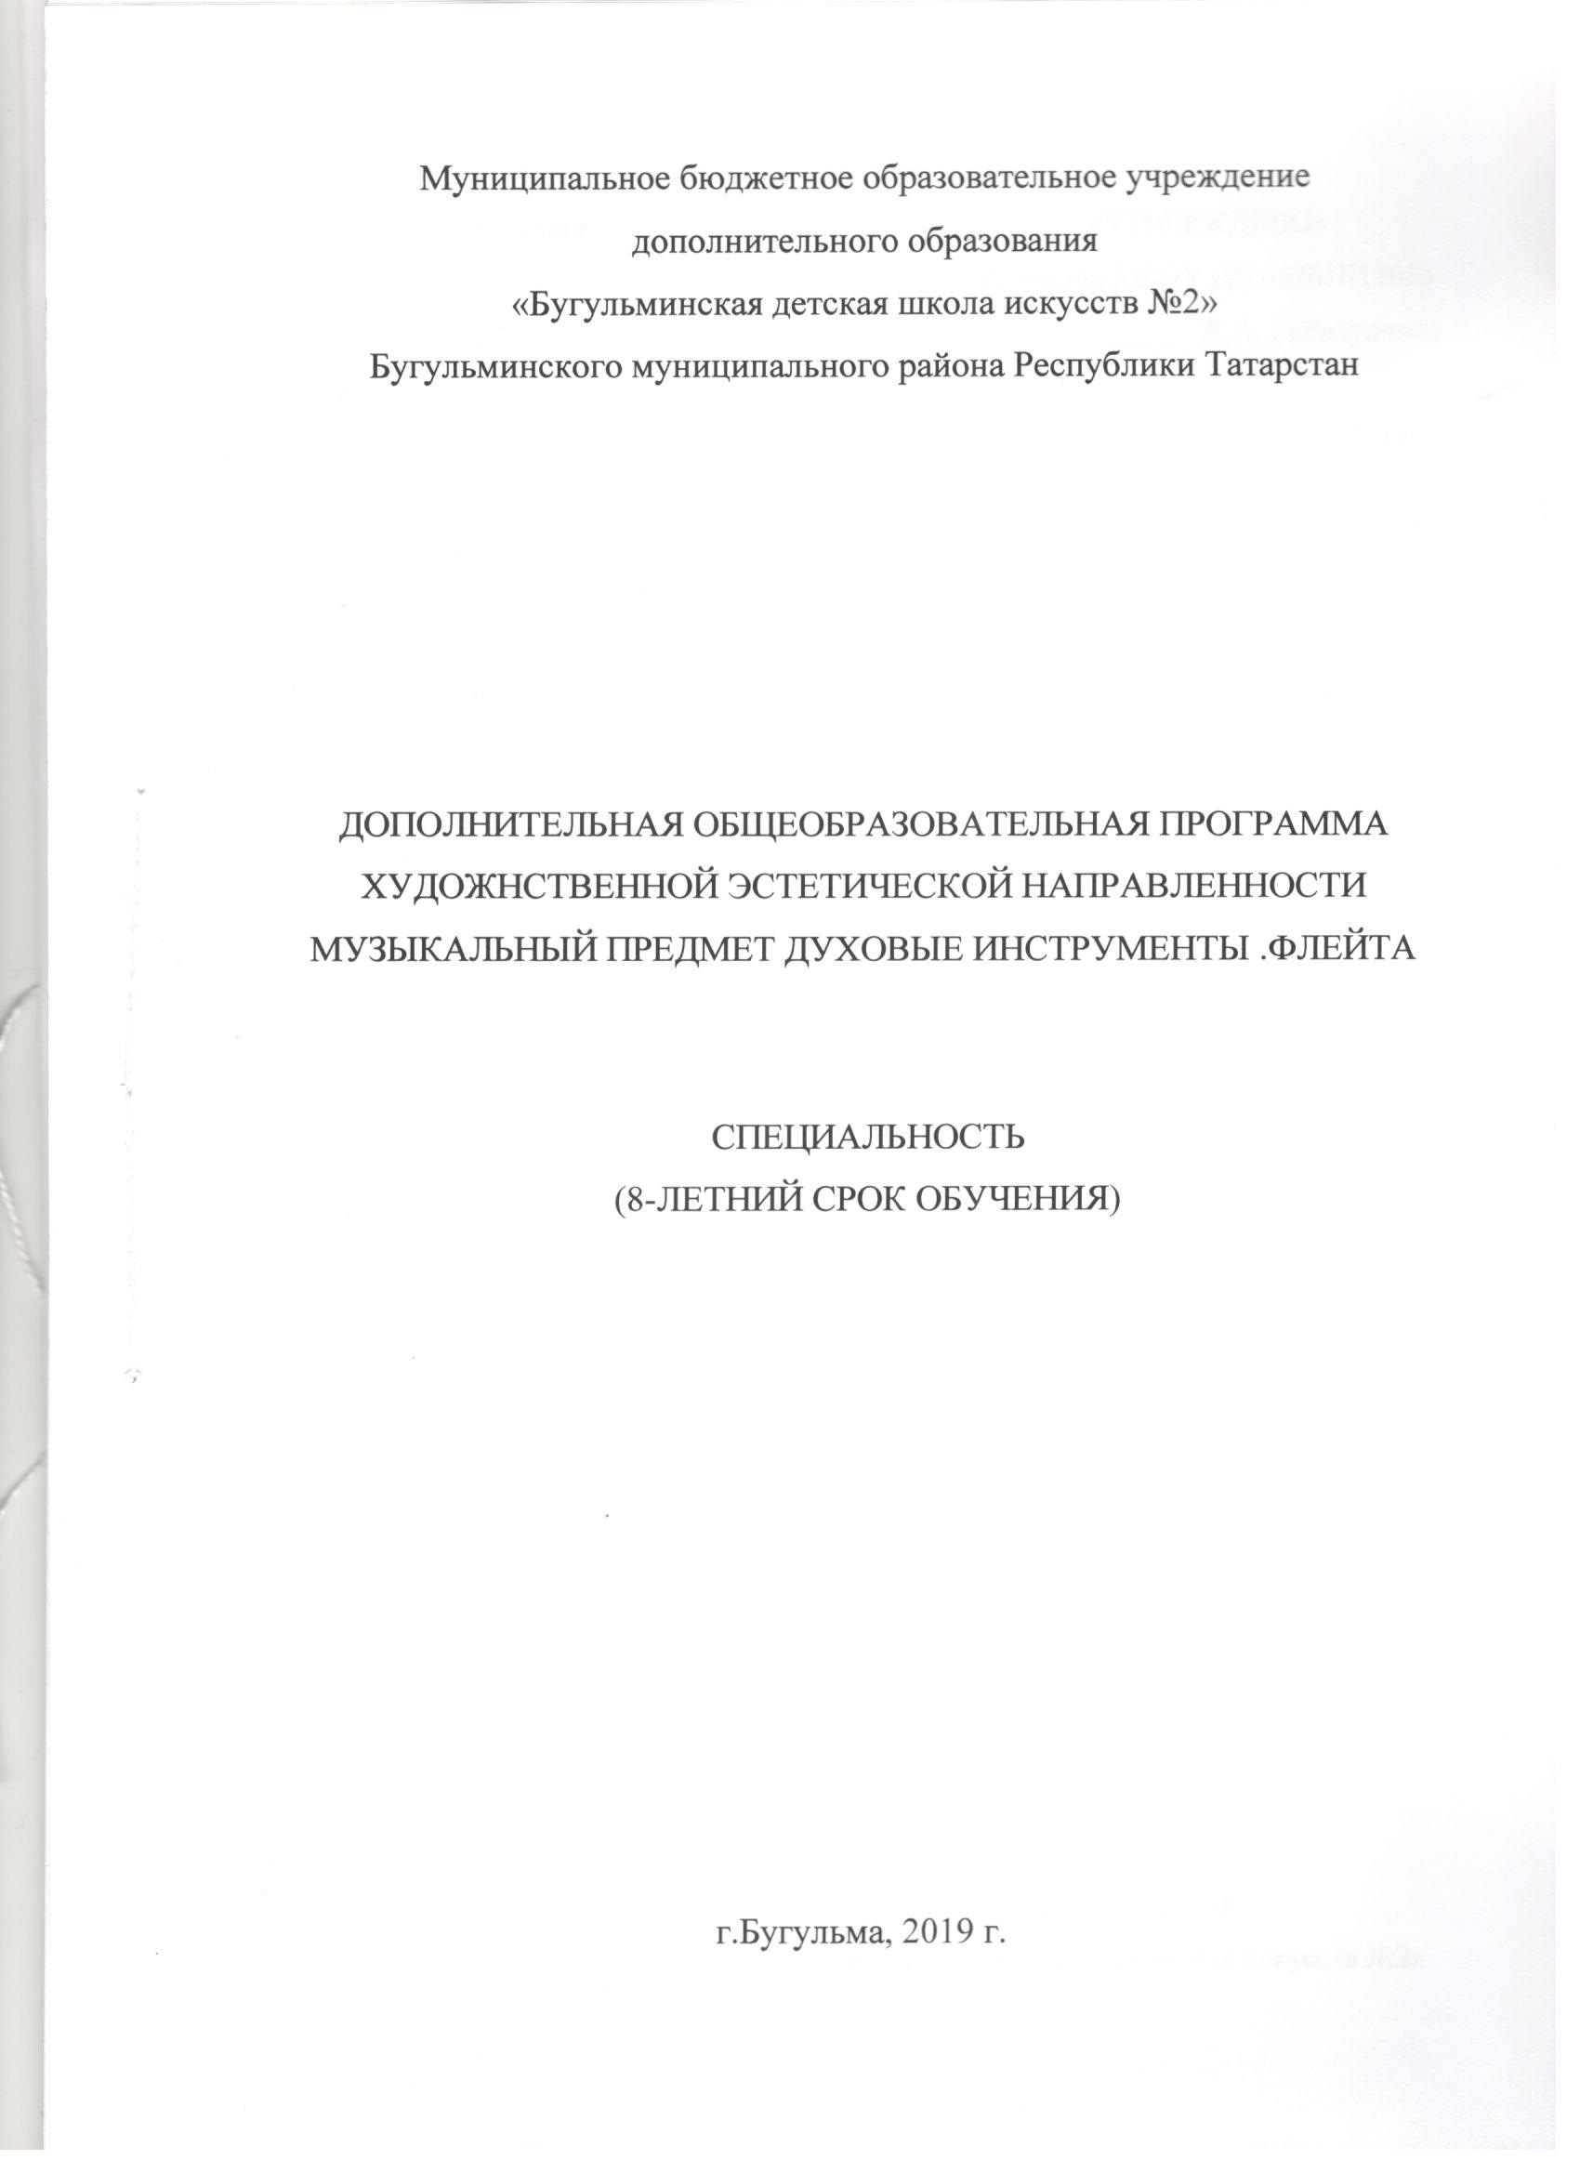

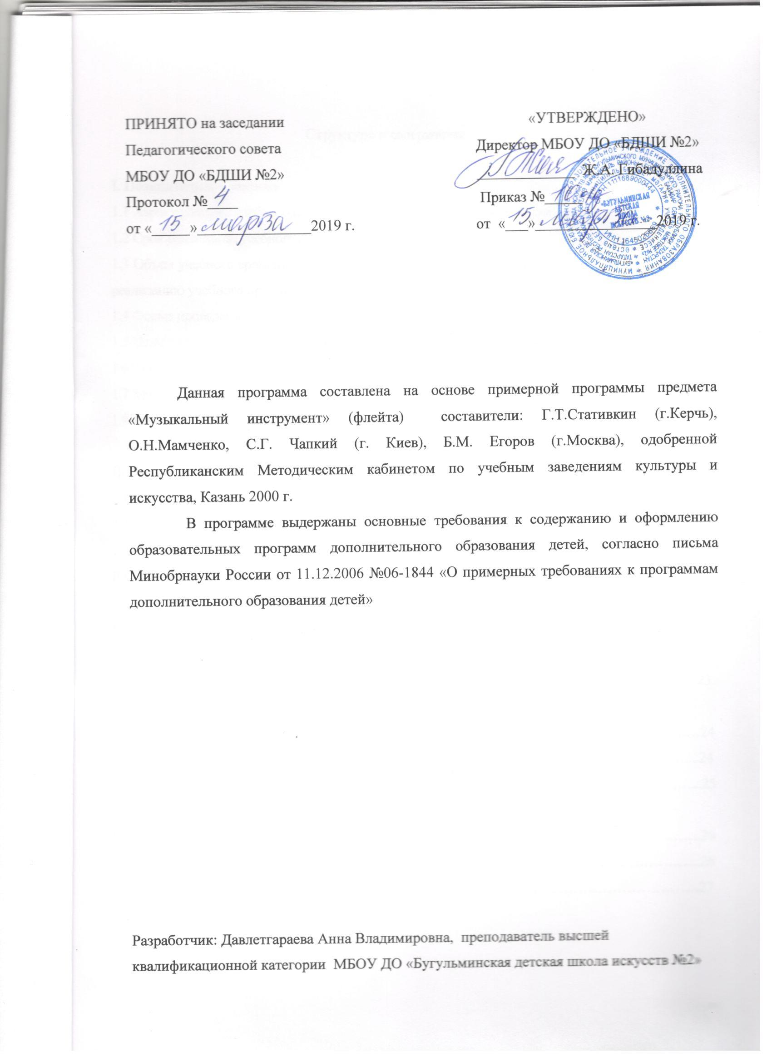

Структура и содержание

I. Пояснительная записка……………………………………………………………………………..4
1.1 Характеристика учебного предмета, его место и роль в общеобразовательном процессе……….4
1.2 Срок реализации учебного предмета……………………………………………………………….4
1.3 Объем учебного времени, предусмотренный учебным планом образовательного учреждения на реализацию учебного предмета………………………………………………………………………..4
1.4 Форма проведения аудиторных занятий…………………………………………………………..5
1.5 Цели и задачи учебного предмета…………………………………………………………………5
1.6 Обоснование структуры программы учебного предмета…………………………………………6
1.7 Методы обучения…………………………………………………………………………………...6
1.8 Материально-технические условия реализации учебного предмета……………………………...6

II. Содержание учебного предмета…………………………………………………………………..6
2.1 Сведения о затратах учебного времени…………………………………………………………….6
2.2 Годовые требования по классам……………………………………………………………………7

III. Требования к уровню подготовки обучающихся…………………………………………….21

IV. Формы и методы контроля……………………………………………………………………..22
4.1 Формы и виды контроля…………………………………………………………………………..22
4.2 Критерии оценок…………………………………………………………………………………..23

V. Методическое обеспечение учебного процесса…………………………………………………24
5.1 Методические рекомендации педагогическим работникам……………………………………...24
5.2 Методические рекомендации по организации самостоятельной работы………………………...25

VI. Списки рекомендуемые нотной и методической работы…………………………………….26
6.1 Список рекомендуемой нотной литературы……………………………………………………....26
6.2 Список рекомендуемой методической литературы………………………………………………27

I. ПОЯСНИТЕЛЬНАЯ ЗАПИСКА
1.1. Характеристика учебного предмета, его место и роль в образовательном процессе
Программа учебного предмета «Специальность» по виду инструмента «флейта», далее - «Специальность» разработана на основе и с учетом требований к дополнительной общеобразовательной программе в области музыкального искусства «Духовые и ударные инструменты».
Учебный предмет «Специальность» направлен на приобретение обучающимися знаний, умений и навыков игры на флейте, получение ими художественного образования, а также на эстетическое воспитание и духовно-нравственное развитие ученика.
Выявление одаренных детей в раннем возрасте позволяет целенаправленно развивать их профессиональные и личные качества, необходимые для продолжения профессионального обучения. Программа рассчитана на выработку у обучающихся навыков творческой деятельности, умения планировать свою домашнюю работу, навыков осуществления самостоятельного контроля за своей учебной деятельностью, умения давать объективную оценку своему труду, формирования навыков взаимодействия с преподавателем.

1.2 Срок реализации учебного предмета
«Специальность» для детей, поступивших в образовательное учреждение в первый класс в возрасте:
- с шести лет шести месяцев до девяти лет, составляет 8 лет.
Для детей, не закончивших освоение образовательной программы основного общего образования или среднего (полного) общего образования и планирующих поступление в образовательные учреждения, реализующие основные профессиональные образовательные программы в области музыкального искусства, срок освоения может быть увеличен на один год.
1.3 Объем учебного времени, предусмотренный учебным планом образовательного учреждения на реализацию учебного предмета

Таблица 1

Срок обучения | 8 лет
Максимальная учебная нагрузка | 1316
Количество часов на аудиторные занятия | 559
Количество часов на внеаудиторную (самостоятельную) работу | 757

1.4 Форма проведения учебных аудиторных занятий: индивидуальная, рекомендуемая продолжительность урока - 45 минут.
Индивидуальная форма занятий позволяет преподавателю лучше узнать ученика, его музыкальные возможности, способности, эмоционально-психологические особенности.
1.5 Цели и задачи учебного предмета
- развитие музыкально-творческих способностей учащегося на основе
приобретенных им знаний, умений и навыков, позволяющих воспринимать,
осваивать и исполнять произведения различных жанров и форм
- в соответствии с программными требованиями; выявление наиболее одаренных детей в области музыкального исполнительства и подготовки их к дальнейшему поступлению в образовательные учреждения, реализующие образовательные программы среднего профессионального образования в области искусств.
- развитие интереса и любви к классической музыке и музыкальному
творчеству;
- развитие музыкальных способностей: слуха, памяти, ритма, эмоциональной сферы, музыкальности и артистизма;
- освоение музыкальной грамоты как необходимого средства для музыкального исполнительства на флейте;
- овладение основными исполнительскими навыками игры, позволяющими грамотно исполнять музыкальные произведения соло и в ансамбле;
- развитие исполнительской техники как необходимого средства для
реализации художественного замысла композитора;
- обучение навыкам самостоятельной работы с музыкальным
материалом, чтение с листа нетрудного текста;
- приобретение детьми опыта творческой деятельности и публичных
выступлений;
- формирование у наиболее одаренных выпускников осознанной мотивации к продолжению профессионального обучения.
1.6 Обоснование структуры программы учебного предмета
Программа отражает все аспекты работы преподавателя с обучающимся и содержит следующие разделы:
- сведения о затратах учебного времени, предусмотренного на освоение учебного предмета;
- распределение учебного материала по годам обучения;
- описание дидактических единиц учебного предмета;
- требования к уровню подготовки обучающихся; формы и методы контроля, система оценок;
- методическое обеспечение учебного процесса.
В соответствии с данными направлениями строится основной раздел программы «Содержание учебного предмета».
1..7 Методы обучения
Для достижения поставленной цели и реализации задач предмета используются следующие методы обучения:
- словесный (рассказ, беседа, объяснение);
- наглядный (наблюдение, демонстрация);
- практический (упражнения воспроизводящие и творческие).
1..8 Материально-технические условия реализации учебного предмета
Материально-техническая база учреждения соответствует санитарным и противопожарным нормам и нормам охраны труда.
Кабинет для занятий по учебному предмету имеет площадь более 9 кв.м., фортепиано, пульт, регулируемый под рост обучающихся, учебную мебель, наглядные пособия.
Фортепиано своевременно настраивается и ремонтируется.
II. Содержание учебного предмета
2.1 Сведения о затратах учебного времени, предусмотренного на освоение учебного предмета «Специальность», на максимальную, самостоятельную нагрузку обучающихся и аудиторные занятия:

Таблица №2
Предмет | Количество часов в неделю
Предмет | 0 | 1 | 2 | 3 | 4 | 5 | 6 | 7
Специальность | 2 | 2 | 2 | 2 | 2 | 2 | 2 | 2

Учебный материал распределяется по годам обучения-классам. Каждый класс имеет свои дидактические задачи и объем времени, необходимый для освоения учебного материала.
Виды внеаудиторной работы:
самостоятельные занятия по подготовке учебной программы;
- подготовка к контрольным урокам, зачетам и экзаменам;
- подготовка к концертным, конкурсным выступлениям;
- посещение учреждений культуры (филармоний, театров, концертных залов, музеев и др.);
- участие обучающихся в творческих мероприятиях и культурно- просветительской деятельности образовательного учреждения и др.
2.2 Годовые требования по классам
Подготовительная группа
Аудиторные занятия 2 часа в неделю
Учитывая возрастные и индивидуальные особенности обучающихся на флейте по восьмилетнему учебному плану, в первых двух классах рекомендуется обучение на блокфлейте.
Образовательное учреждение может планировать в конце учебного года переводной зачет.
Знакомство с инструментом. Основы и особенности дыхания при игре на блокфлейте, звукоизвлечение, артикуляция. Мажорную и минорную гаммы в тональностях без знаков. Трезвучия в медленном темпе. Легкие упражнения и пьесы.
Примерный репертуарный список.
Упражнения и этюды
Пушечников И. Азбука начинающего блокфлейта. М., 2004 Каскачи А. Школа для начинающих. Т. I. М., 2007 Хрестоматия для блокфлейты. составитель И. Оленчик. М., 2002
Хрестоматия для блокфлейты Составитель Оленчик. М., 2002:
Оленчик И. Хорал
Русская народная песня «Зайка»
Русская народная песня «Во поле береза стояла»
Русская народная песня «Ах, вы, сени, мои сени»
Украинская народная песня «Ой джигуне, джигуне»
Чешская народная песня «Аннушка»
Русская народная песня «Сидел Ваня»
Моцарт В. Майская песня
Моцарт В. Аллегретто
Калинников В. Тень-тень
Чешская народная песня «Пастушок»
Бетховен Л. Экоссез
Бах Ф.Э. Марш
Пушечников И. Школа игры на блокфлейте. М., 2004
Пушечников И. Дятел
Витлин В. Кошечка
Пушечников И., - Крейн М. Колыбельная песня
Кабалевский Д. Про Петю
Майзель Б. Кораблик
Моцарт В. Вальс
Кискачи А. Школа для начинающих. Ч. I
Русская народная песня «Про кота»
Русская народная песня «Как под горкой»
Беларусская народная песня «Перепелочка»
Бетховен Л. Сурок
Русская народная песня «Во поле береза стояла»
Перселл Г. Ария
Бетховен Л. Симфония №9 (фрагмент
Вивальди А. Зима (фрагмент)
Лойе Ж. Соната
Примеры программы переводного экзамена (зачета)
1 вариант
Шуберт Ф. Вальс
Чешская народная песня «Пастушок»
2 вариант
Перселл Г. Ария
Бах Ф.Э. Марш

Первый класс
Аудиторные занятия 2 часа в неделю
За учебный год обучающийся должен сыграть два зачета в первом полугодии, зачет и экзамен во втором полугодии. Мажорные и минорные гаммы до одного знаков включительно. Арпеджио. Трезвучия (в умеренном темпе). 5-8 этюдов средней трудности (по нотам). Пьесы. Развитие навыков чтения с листа.
Примерный репертуарный список Упражнения и этюды
Пушечников И. Школа игры на блокфлейте. М., 2004
Оленчик И. Хрестоматия для блокфлейты. М., 2002 (этюды 11-27)
Пьесы
Оленчик И. Хрестоматия для блокфлейты
Бах И.С. Менуэт
Бах И.С. Полонез
Моцарт В. Ария из оперы «Дон Жуан»
Моцарт В. Менуэт из оперы «Дон Жуан»
Вебер К. Хор охотников из оперы «Волшебный стрелок»
Шуман Р. Веселый крестьянин из «Альбома для юношества»
Шуман Р. Песенка из «Альбома для юношества»
Мусоргский М. Гопак из оперы «Сорочинская ярмарка»
Беллини В. Отрывок из оперы «Норма»
Гендель Г. Бурре
Гайдн Й. Серенада
Чайковский П. Сладкая греза из «Детского альбома»
Чайковский П. Грустная песенка
Чайковский П. Вальс из «Детского альбома»
Пушечников И. Школа игры на блокфлейте
Бриттен Б. Салли Гарденс (Ирландская мелодия)
Шапорин Ю. Колыбельная
Чайковский П. Итальянская песенка
Бах И.С. Менуэт
Кискачи А.— Школа для начинающих. Ч. II
Гендель Г. Ария
Бах И.С. Менуэт
Телеман Г. Жига
Примеры программы переводного экзамена (зачета)
Шуман Р. Песенка из «Альбома для юношества»
Гендель Г. Анданте
Второй класс
Аудиторные занятия 2 часа в неделю
За учебный год обучающийся должен сыграть два зачета в первом полугодии, зачет и экзамен во втором полугодии.
Перевод учащегося с блокфлейты на флейту.
Работа над постановкой губ, рук, корпуса, исполнительского дыхания.
Гаммы Фа и Соль мажор, ля минор в одну октаву.
Гаммы исполняются штрихами деташе и легато.
8-12 этюдов (по нотам).
8-10 пьес.
Примерный репертуарный список Упражнения и этюды
Розанов С. Школа игры на флейте. М., 1983
Гетман В. Азбука флейтиста. М., 1987, раздел I
Воронина В. Нотная папка флейтиста. М., 2006
Пьесы
Платонов Н. Школа игры на флейте. М., 1983
Корнеев А. Альбом. М., 2006
Пушечников И. Хрестоматия для флейты. М., 2007
Русские народные песни:
«Во саду ли, в огороде»
«Во поле береза стояла»
«Соловей Будимирович»
«На зеленом лугу»
«Ходит зайка по саду»
Бах С. Менуэт Глинка М. Песня Моцарт В. Аллегретто Шостакович Д. Шарманка. Шуберт Ф. Вальс Моцарт В. Паспье Бетховен Л. Менуэт
Примеры программы переводного экзамена (зачета)
1 вариант
Косенко В. Скерцино
Дварионас Б. Прелюдия
2 вариант
Глинка М. Песня
Корелли А. Ларго
Третий класс
Аудиторные занятия 2 часа в неделю
За учебный год обучающийся должен сыграть два зачета в первом полугодии, зачет и экзамен во втором полугодии.
Работа над постановкой губ, рук, корпуса, исполнительского дыхания. Мажорные и минорные гаммы, трезвучия, арпеджио в тональностях до одного знака в сдержанном темпе (гаммы исполняются штрихами деташе и легато).
10-15 этюдов (по нотам).
8-10 пьес.
Примерный репертуарный список Упражнения и этюды:
Платонов Н. Школа игры на флейте. М., 2004
Должиков Ю. Этюды М., 1989
Гарипов Н. Произведения для флейты и фортепиано. К., 2009
Пьесы:
Розанов С. Школа игры на флейте. М., 1983
Розанов С. Школа игры на флейте. М., 1968
Тагирова Л. Хрестоматия педагогического репертуара. К., 2006
Литовко Ю. Пьесы для флейты и фортепиано С.-П., 2004
Вишневская В. Пьесы для флейты. С.-П. 2000
Корелли А. Сарабанда
Гедике А. Маленькая пьеса
Хачатурян А. Андантино
Шуман Р. Песенка жнецов
Шуберт Ф. Экосез
Чайковский П. Сладкая греза
Барток Б. Словацкий танец
Глинка М. Северная звезда
Моцарт В. Маленькая пряха
Бах И. Волынка
Моцарт В. Деревенские танцы
Примеры программы переводного экзамена (зачета)
1 вариант
Чайковский П. Сладкая греза
Барток Б. Словацкий танец
2 вариант
Моцарт В. Аллегретто
Легран М. Буду ждать тебя
Четвертый класс
Аудиторные занятия 2 часа в неделю
За учебный год обучающийся должен сыграть два зачета в первом полугодии, зачет и экзамен во втором полугодии.
Мажорные и минорные гаммы, трезвучия, арпеджио в тональностях до двух знаков в умеренном темпе. Хроматические гаммы в тональностях (гаммы исполняются штрихами деташе и легато).
10-15 этюдов (по нотам).
8-10 пьес.
Примерный репертуарный список
Упражнения и этюды
Должиков Ю. Школа Этюды для флейты. М., 1989
Платонов Н. 40 этюдов. М., 1988
Платонов Н. Школа игры на флейте. М., 2006

Пьесы
Клюковкин В. Волшебная флейта. С.-П., 1983
Должиков Ю. Хрестоматия для флейты. 1ч. М., 2003
Гофман А. Альбом популярных пьес для флейты. М., 2005
Гарипов Р. Произведения для флейты и фортепиано. К., 2009
Лядов А. Прелюдия
Гендель Г. Сарабанда
Моцарт В. Марш из оперы «Волшебная флейта»
Комаровский А. Пастушок
Мусоргский М. Слеза
Кабалевский Д. Полька Мендельсон Ф. Весенняя песня Прокофьев С. Гавот
Примеры программы переводного экзамена (зачета)
1 вариант
Чайковский П. Песня без слов
Гедике А. Танец
2 вариант
Григ Э. Лирическая пьеса
Гендель Г. Ария с вариациями
Пятый класс
Аудиторные занятия 2 часа в неделю
За учебный год обучающийся должен сыграть два зачета в первом полугодии, зачет и экзамен во втором полугодии.
Мажорные и минорные гаммы в тональностях до трех знаков, в том числе доминантсептаккорд. Хроматические гаммы в тональностях (гаммы исполняются штрихами деташе и легато).
10-15 этюдов (по нотам).
8-10 пьес.
Примерный репертуарный список
Упражнения и этюды
Должиков Ю. Этюды для флейты М., 1989
Платонов Н. Этюды М., 1989
Должиков Ю. Этюды М., 1989
Келлер Э. Этюды для флейты М., 1960
Пьесы
Гофман А. Альбом переложений популярных пьес М., 2005
Корнеев А. Альбом флейтиста. М., 2006
Должиков Ю. Хрестоматия для флейты. М., 2004
Люлли Ж. Гавот
Кванц И. Прелюдия и гавот
Нодо Ж. Сельский праздник
Винчи Л. Соната D dur
Музафаров М. Осенняя песня
Гуно Ш. Ариетта из оперы «Ромео и Джульетта»
Бах И. Хоральная прелюдия
Примеры программы выпускного экзамена Винчи Л. Соната D dur
Бах И. Хоральная прелюдия
2 вариант
Раков Н. Сонатина
Мак-Доуэлл Э. У ручья

Шестой класс
Аудиторные занятия 2 часа в неделю
В шестом классе обучаются обучающиеся, которые целенаправленно готовятся к поступлению в профессиональное образовательное учреждение. Ученики шестого класса играют в году зачет и экзамен: в декабре и мае. В декабре - крупная форма. На выпускной экзамен (итоговая аттестация) выносится программа с дополнительной пьесой.
Мажорные и минорные гаммы в тональностях до пяти знаков, в том числе доминантсептаккорды, уменьшенные септаккорды и их обращения. Исполнять в подвижном темпе различными штрихами.
Знакомство с гаммами в тональностях до шести знаков (в медленном темпе).
15-18 этюдов.
4 пьесы и 1 произведение крупной формы.
Примерный репертуарный список Упражнения и этюды
Должиков Ю. Этюды. М., 1989
Платонов Н. Этюды. М., 1989
Келлер Э. Этюды для флейты. М., 1970
Платонов Н. Школа игры для флейты. М., 1985
Пьесы
Клюковкин В. Волшебная флейта. С., П., 2007
Гарипов Р. Произведения для флейты. К., 2009
Гофман А. Альбом переложений популярных пьес. М., 2005
Глазунов А. Вальс
Россини Д. Неаполитанская тарантелла
Штраус И. Вальс
Верди Д. Ария
Раков Н. Сонатина
Бизе Ж. Менуэт
Ваньхаль Я. Соната №2
Шостакович Д.Адажио, вальс, скерцо. М., 1966
Примеры программы выпускного экзамена
1 вариант
Вебер К. Концерт №1, II и III части Шостакович Д. Скерцо
2 вариант Ваньхаль Я. Соната № 2
Рубинштейн А. Романс

Седьмой класс

Аудиторные занятия 2 часа в неделю
Обчающиеся могут играть на зачетах любые произведения на усмотрение преподавателя; количество зачетов и сроки специально не определены. Перед итоговым экзаменом учащийся обыгрывает выпускную программу на зачетах, классных вечерах и концертах.
Мажорные и минорные гаммы в тональностях до пяти знаков, в том числе доминантсептаккорды, уменьшенные септаккорды и их обращения. Исполнять в подвижном темпе различными штрихами.
8-12 этюдов (по нотам). 4 пьесы и 1 произведение крупной формы.
Примерный репертуарный список Упражнения и этюды
Должиков Ю. Этюды для флейты. М., 1989
Платонов Н. Этюды. М., 1989
Келлер Э. Этюды для флейты. М., 1970
Пьесы
Платонов Н. Школа игры на флейте. М., 1970
Должиков Ю. Хрестоматия для флейты. М., 2004
Гарипов Р. Произведения для флейты. К., 2009
Сайдашев С. Вальс
Шостакович Д. Прелюд
Иванников В. Пастуший наигрыш
Эльгар Э. Привет любви
Прокофьев С. Гавот
Тернер Д. Ария
Куперен Ф. Сарабанда
Примеры программы выпускного экзамена
1 вариант
Кванц И. Ариозо и Престо из Сонаты ре мажор
Платонов Н. Этюд №22
2 вариант
Глюк К. Мелодия из оперы «Орфей»
Лойе Ж. Соната ми минор 1ч. и 2ч.
3 вариант
Платонов Н. Этюд №19
Кванц И. Концерт Соль мажор, ч. 1
Гаршнек А. Сонатина, ч. 2
4 вариант
Келлер Э. Этюд № 1 Нагорный Г. Экспромт
Кванц И. Концерт Соль мажор, ч. 3

Годовые требования по классам
Срок обучения —5 лет
Первый класс
Аудиторные занятия 2 часа в неделю
За учебный год обучающийся должен сыграть два зачета в первом полугодии, зачет и экзамен во втором полугодии.
Работа над постановкой губ, рук, корпуса, исполнительского дыхания.
Гаммы в тональностях до двух знаков в умеренном темпе.
Хроматическая гамма от ноты до первой октавы до ноты до третьей октавы.
Гаммы исполняются штрихами деташе и легато.
15-20 этюдов (по нотам).
6-8 пьес.
Примерный репертуарный список Упражнения и этюды
Андреев Е.Этюды
Пушечников И.Этюды
Шапошникова М. Гаммы, этюды, упражнения. 1-3 годы обучения М., 1986
Пьесы
Шапошникова М. Хрестоматия 1-3 годы обучения М.,1987
Труба зовет
Русская народная песня «Как пошли наши подружки»
Берлин И. «Марширующие поросята»
Балтин А. «Дождь танцует»
Шуберт Ф. «Вальс»
Сумароков В. Походная песенка
Весёлая кукушка
Ленивый медвежонок
«Ходит зайка по саду»
«Дровосек»
Блок В. Прибаутка, колыбельная Глинка М. Песня
Моцарт В. Аллегретто
Конт Ж. Вечер Шуберт Ф. Вальс
Свиридов Г. Старинный танец Франк С. Прелюдия
Примеры программы переводного экзамена (зачета)
1 вариант
Кабалевский Д. Труба и барабан
Шуман Р Мелодия
2 вариант
Бах И.С. Ария «Утро»
Компанеец З. Вальс
Второй класс
Аудиторные занятия 2 часа в неделю
За учебный год обучающийся должен сыграть два зачета в первом полугодии, зачет и экзамен во втором полугодии.
Работа над постановкой губ, рук, корпуса, исполнительского дыхания.
Мажорные и минорные гаммы, терции, трезвучия, арпеджио в тональностях до трех знаков в среднем темпе.
Хроматические гаммы в тональностях.
Гаммы исполняются штрихами деташе и легато.
15-20 этюдов (по нотам).
6-8 пьес.
Примерный репертуарный список Упражнения и этюды
Андреев Е. Этюды
Пушечников И. Этюды
Шапошникова М. Гаммы, этюды, упражнения. 1-3 годы обучения М., 1986
Пьесы
Шапошникова М. Хрестоматия 1-3 годы обучения М.,1987
Хачатурян А. «Андантино»
Мусоргский М. «Песня Марфы» из оперы «Хованщина»
Брамс И. «Петрушка»
Шуман Р. «Охотничья песенка»
Моцарт В. «Деревенский танец»
Гендель Г.Ф. «Гавот с вариациями»
Конт Ж. «Тирольская серенада»
Моцарт В. Сонатина
Мусоргский М. Слеза
Кабалевский Д. Полька
Григ Э. Лирическая пьеса
Щуровский Ю. Гопак
Чайковский П. Песня без слов
Дебюсси К. Маленький негритенок
Примеры программы переводного экзамена (зачета)
1 вариант
Хачатурян А. «Андантино»
Мусоргский М. «Песня Марфы» из оперы «Хованщина»
2 вариант
Моцарт В. «Деревенский танец»
Делло-Джойо Н. Безделушка
Третий класс
Аудиторные занятия 2 часа в неделю
За учебный год обучающийся должен сыграть два зачета в первом полугодии, зачет и экзамен во втором полугодии.
Работа над постановкой губ, рук, корпуса, исполнительского дыхания.
Мажорные и минорные гаммы, терции, трезвучия, арпеджио в тональностях до четырех знаков в среднем темпе.
Хроматические гаммы в тональностях.
Гаммы исполняются штрихами деташе и легато.
10-25 этюдов (по нотам). 8-10 пьес.
Примерный репертуарный список Упражнения и этюды
Ривчун А. Этюды М., 2002
Шапошникова М. Гаммы, этюды, упражнения. 1-3 годы обучения М., 1986
Пьесы
Шапошникова М. Хрестоматия 1-3 годы обучения 1-2 части, М.,2002
Бетховен Л. Сонатина
Дебюсси К. Маленький негритёнок
Прокофьев С. Марш (дуэт)
Бакланова Н.Мелодия
Шуман Р.Дед Мороз
Моцарт В. Менуэт
Вебер К. Сонатина
Примеры программы переводного экзамена (зачета)
1вариант
Бетховен Л. Сонатина
Шуман Р. Дед Мороз
- вариант
Дебюсси К. Маленький негритенок
Бакланова Н. Мелодия
Четвертый класс
Аудиторные занятия 2,5 часа в неделю
За учебный год обучающийся должен сыграть два зачета в первом полугодии, зачет и экзамен во втором полугодии.
Мажорные и минорные гаммы в тональностях до четырех знаков, в том числе доминантсептаккорды, уменьшенные септаккорды и их обращения. Хроматические гаммы в тональностях (гаммы исполняются штрихами деташе и легато).
10-15 этюдов (по нотам).
4 пьесы и 1 произведение крупной формы.
Примерный репертуарный список Упражнения и этюды
Платонов Н. Этюды, М., 2002
Шапошникова М. Гаммы, этюды, упражнения. 1-3 годы обучения М., 1986
Пьесы
Шапошникова М. Хрестоматия 1-3 годы обучения 1-2части. М.,2002
Бетховен Л. Сонатина
Шуман Р.Дед Мороз
Шитте Л Этюд
Бах И.С. Ария
Клюковкин В.Хрестоматия 1-5 годы обучения. С.,2007
Корелли А. Куранта, сарабанда, жига
Глинка М. Танец
Мендельсон Ф. Весенняя песня
Мийо Д. Маленький концерт
Примеры программы переводного экзамена (зачета)
- вариант
Корелли А. Куранта, сарабанда, жига
2 вариант
Чайковский П. Ноктюрн Мендельсон Ф. Весенняя песня
Пятый класс
Аудиторные занятия 2,5 часа в неделю
Обучающиеся могут играть на зачетах любые произведения на усмотрение преподавателя; количество зачетов и сроки специально не определены. Главная задача пятого класса - предоставить выпускную программу в максимально качественном виде. Перед экзаменом учащийся обыгрывает выпускную программу на зачетах, классных вечерах и концертах.
Мажорные и минорные гаммы в тональностях до пяти знаков, в том числе доминантсептаккорды, уменьшенные септаккорды и их обращения. Исполнять в подвижном темпе различными штрихами.
15-20 этюдов (по нотам).
4 пьесы и 1 произведение крупной формы.
Примерный репертуарный список Упражнения и этюды
Платонов Н. Этюды, М., 2002
Шапошникова М. Гаммы, этюды, упражнения. 1-3 годы обучения М., 1986

Пьесы
Шапошникова М. Хрестоматия 5-6 годы обучения. М.,1989
Мартини Дж.Романс
Пешетти Д.Престо
Гендель Г.Аллегро из сонаты №3 для флейты и фортепиано
Гендель Г.Сонатина №4:3,4 части
Крейслер Ф.Синкопы
Смирнов Д. Канон-Бурлеска (Трио)
Глюк К Мелодия
Примеры программы выпускного экзамена
1 вариант
Гендель Г.Сонатина №4:3,4 части
Глюк К Мелодия
2 вариант
Рахманинов С. Итальянская полька
Томис А. Мениатюра №3

III. Требования к уровню подготовки обучающихся
Данная программа отражает разнообразие репертуара, академическую направленность учебного предмета «Специальность», а также возможность индивидуального подхода к каждому ученику. Содержание программы направлено на обеспечение художественно-эстетического развития личности и приобретения ею художественно-исполнительских знаний, умений и навыков.
Реализация программы обеспечивает:
- наличие у обучающегося интереса к музыкальному искусству, самостоятельному музыкальному исполнительству;
- сформированный комплекс исполнительских знаний, умений и навыков, позволяющий использовать многообразные возможности флейты для достижения наиболее убедительной интерпретации авторского текста, самостоятельно накапливать репертуар из музыкальных произведений различных эпох, стилей, направлений, жанров и форм;
- знание репертуара для флейты, включающего произведения разных стилей и жанров (полифонические произведения, сонаты, концерты, пьесы, этюды, инструментальные миниатюры) в соответствии с программными требованиями;
- знание художественно-исполнительских возможностей флейты;
- знание профессиональной терминологии;
- наличие умений по чтению с листа несложных музыкальных произведений;
- навыки слухового контроля, умение управлять процессом исполнения музыкального произведения;
- навыки по использованию музыкально-исполнительских средств
выразительности, выполнению анализа исполняемых произведений, владения
различными видами техники исполнительства, использования художественно
оправданных технических приемов;
- наличие творческой инициативы, сформированных представлений о
методике разучивания музыкальных произведений и приемах работы над исполнительскими трудностями;
- наличие навыков репетиционно-концертной работы в качестве
солиста.
IV. Формы и методы контроля
4.1. Формы и методы контроля. Основными видами контроля успеваемости являются:
- текущий контроль успеваемости обучающихся
- промежуточная аттестация
- итоговая аттестация.
Каждый вид контроля имеет свои цели, задачи, формы.
Текущий контроль направлен на поддержание учебной дисциплины, выявление отношения к предмету, на ответственную организацию домашних занятий, имеет воспитательные цели, может носить стимулирующий характер. Текущий контроль осуществляется регулярно преподавателем, оценки выставляются в журнал и дневник учащегося. При оценивании учитывается:
- отношение ученика к занятиям, его старания и прилежность;
- качество выполнения предложенных заданий;
- инициативность и проявление самостоятельности как на уроке, так и во время домашней работы;
- темпы продвижения.
На основании результатов текущего контроля выводятся четверные оценки.
Особой формой текущего контроля является контрольный урок, который проводится преподавателем, ведущим предмет.
Промежуточная аттестация определяет успешность развития обучающегося и степень освоения им учебных задач на определенном этапе. Наиболее распространенными формами промежуточной аттестации являются контрольные уроки, проводимые с приглашением комиссии, зачеты, академические концерты, технические зачеты, экзамены.
Каждая форма проверки (кроме переводного экзамена) может быть как дифференцированной (с оценкой), так и не дифференцированной.
При оценивании обязательным является методическое обсуждение, которое должно носить рекомендательный, аналитический характер, отмечать степень освоения учебного материала, активность, перспективы и темп развития ученика.
Участие в конкурсах приравнивается к выступлению на академических концертах и зачетах. Переводной экзамен является обязательным для всех.
Переводной экзамен проводится в конце каждого учебного года, определяет качество освоения учебного материала, уровень соответствия с учебными задачами года.
Контрольные уроки и зачеты в рамках промежуточной аттестации проводятся в конце учебных полугодий в счет аудиторного времени, предусмотренного на предмет «Специальность (флейта)». Экзамены проводятся за пределами аудиторных учебных занятий, то есть по окончании проведения учебных занятий в учебном году, в рамках промежуточной (экзаменационной) аттестации.
К экзамену допускаются обучающиеся, полностью выполнившие все учебные задания.
По завершении экзамена допускается его пересдача, если обучающийся получил неудовлетворительную оценку. Условия пересдачи и повторной сдачи экзамена определены в локальном нормативном акте образовательного учреждения «Положение о текущем контроле знаний и промежуточной аттестации обучающихся».
Итоговая аттестация (выпускной экзамен) определяет уровень и качество владения полным комплексом музыкальных, технических и художественных задач в рамках представленной сольной программы.

4.2. Критерии оценки
Таблица 4
5 («отлично») | технически качественное и художественно осмысленное исполнение, отвечающее всем требованиям на данном этапе обучения
4 («хорошо») | оценка отражает грамотное исполнение, с небольшими недочетами (как в техническом плане, так и в художественном)
3 («удовлетворительно») | исполнение с большим количеством недочетов, а именно: недоученный текст, слабая техническая подготовка, малохудожественная игра, отсутствие свободы игрового аппарата и т.д.
2 («неудовлетворительно») | комплекс недостатков, являющийся следствием отсутствия домашних занятий, а также плохой посещаемости аудиторных занятий
«зачет» (без оценки) | отражает достаточный уровень подготовки и исполнения на данном этапе обучения

Данная система оценки качества исполнения является основной. С учетом целесообразности оценка качества исполнения может быть дополнена системой «+» и «-», что даст возможность более конкретно отметить выступление учащегося.
Фонды оценочных средств призваны обеспечивать оценку качества приобретенных выпускниками знаний, умений и навыков, а также степень готовности учащихся выпускного класса к возможному продолжению профессионального образования в области музыкального искусства.
При выведении итоговой (переводной) оценки учитывается следующее:
- оценка годовой работы ученика;
- оценка на академическом концерте, зачете или экзамене;
- другие выступления ученика в течение учебного года.
Оценки выставляются по окончании каждой четверти и полугодий учебного года.

V. МЕТОДИЧЕСКОЕ ОБЕСПЕЧЕНИЕ УЧЕБНОГО ПРОЦЕССА
5.1 Методические рекомендации педагогическим работникам
В работе с обучающимся преподаватель должен следовать принципам последовательности, постепенности, доступности, наглядности в освоении материала.
Весь процесс обучения должен быть построен от простого к сложному и учитывать индивидуальные особенности ученика: физические данные, уровень развития музыкальных способностей.
Необходимым условием для успешного обучения на флейте является формирование у ученика уже на начальном этапе правильной постановки губ, рук, корпуса, исполнительского дыхания.
Развитию техники в узком смысле слова (беглости, четкости, ровности и т.д.) способствует систематическая работа над упражнениями, гаммами и этюдами. При освоении гамм, упражнений, этюдов и другого вспомогательного материала рекомендуется применение различных вариантов - штриховых, динамических, ритмических и т. д.
Работа над качеством звука, интонацией, ритмическим рисунком, динамикой - важнейшими средствами музыкальной выразительности -должна последовательно проводиться на протяжении всех лет обучения и быть предметом постоянного внимания педагога.
При работе над техникой необходимо давать четкие индивидуальные задания и регулярно проверять их выполнение.
В учебной работе также следует использовать переложения произведений, написанных для других инструментов или для голоса. Рекомендуются переложения, в которых сохранен замысел автора и широко использованы характерные особенности саксофона.
В работе над музыкальными произведениями необходимо прослеживать связь между художественной и технической сторонами изучаемого произведения.
5.2. Методические рекомендации по организации самостоятельной работы обучающихся
1. Самостоятельные занятия должны быть регулярными и
систематическими.
- Периодичность занятий: каждый день.
- Количество часов самостоятельных занятий в неделю: от двух до
четырех.
Объем самостоятельной работы определяется с учетом минимальных затрат на подготовку домашнего задания с учетом параллельного освоения детьми программы основного общего образования, а также с учетом сложившихся педагогических традиций в учебном заведении и методической целесообразности.
4. Ученик должен быть физически здоров. Занятия при повышенной
температуре опасны для здоровья и нецелесообразны, так как результат
занятий всегда будет отрицательным.
5. Индивидуальная домашняя работа может проходить в несколько
приемов и должна строиться в соответствии с рекомендациями преподавателя
по специальности. Ученик должен уйти с урока с ясным представлением, над
чем ему работать дома. Задачи должны быть кратко и ясно сформулированы в
дневнике.
Содержанием домашних заданий могут быть:
- упражнения для развития звука (выдержанные ноты);
- работа над развитием техники (гаммы, упражнения, этюды);
- работа над художественным материалом (пьесы или произведение
крупной формы);
- чтение с листа.
- Периодически следует проводить уроки, контролирующие ход домашней работы ученика.
- Для успешной реализации программы «Специальность» ученик должен быть обеспечен доступом к библиотечным фондам, а также аудио- и видеотекам, сформированным по программам учебных предметов.

VI. Списки рекомендуемой нотной и методической литературы
  - Список рекомендуемой нотной литературы
1. Альбом переложений популярных пьес для флейты и фортепиано, составитель Гофман А., издательство КИФАРА, г. Москва, 2005
2. Альбом переложений лучших образцов классической музыки и оригинальные пьесы, составитель Корнеев А., 1 тетрадь, Альбом переложений популярных пьес для флейты и фортепиано, составитель Гофман А., издательство КИФАРА, г. Москва, 2006
3. Альбом переложений лучших образцов классической музыки и оригинальные пьесы, составитель Корнеев А., 2 тетрадь, Альбом переложений популярных пьес для флейты и фортепиано, составитель Гофман А., издательство КИФАРА, г. Москва, 2006
4. Альбом начинающего блокфлейтиста, составитель Пушечников И., издательство «Музыка», г. Москва,1991
5. Блокфлейта, школа для начинающих, составитель Кискачи А., издательство «Музыка», г. Москва, 2003
6. Блокфлейта, первые шаги, составитель Богосян С., издательство ЭМУЗИН, г. Пенза, 2003
7. Блокфлейта для начинающих, составитель Земляничная И., г. Казань, 2004
8. Волшебная флейта, пьесы русских и зарубежных композиторов, составитель Клюковкин В., Поддубный С., издательство «Композитор», г. Санкт-Петербург, 2007
9. Г. Гендель Сонаты для флейты и фортепиано, составитель Бахчиев А., Корнеев А., издательство «Москва», 1979
10. Избранные произведения для флейты, редакция Дектяревой В., издательство Катанского В., г. Москва, 2003
11. Композиторы Татарстана, составитель Тагирова Л., г. Казань, 2006
12. Легкие пьесы, составитель Должиков Ю., издательство «Музыка», г. Ленинград, 1970
13. Любимые мелодии, составитель Нестерова С., издательство «Композитор», г. Санкт-Петербург, 2004
14. Э. Мак-Доуэлл «Лесные картинки», переложение для флейты Януса И., издательство «Музыка», 1970
15. Музыка, которую выбираю, пьесы для флейты и фортепиано, переложение Вишневского В., издательство «Композитор», г. Санкт- Петербург, 2000
16. Маленький флейтист, пьесы для флейты и фортепиано, издательство «Союз художников», г. Санкт-Петербург, 2004
17. Пьесы для флейты и фортепиано, составитель Должиков Ю., издательство «Москва», 1987
18. Произведения для флейты и фортепиано, составитель Гарипов Р., Татарстанское книжное издательство, г. Казань, 2009
19. Хрестоматия для блокфлейты, составитель Пушечников И., 1 часть, издательство «Москва», 2004
20. Хрестоматия для блокфлейты, составитель Пушечников И., 2 часть, издательство «Москва», 2004
21. Хрестоматия для флейты, составитель Должиков Ю., издательство «Музыка», г. Москва, 2004
22. Хрестоматия для флейты, составитель Должиков Ю., издательство «Музыка», г. Москва, 2004
6.1 Список методической литературы:

- Апатский В.Н. Опыт экспериментального исследования дыхания и амбушюра духовика. /Методика обучения игре на духовых инструментах. Вып. 4.М., 1976. С.
- Барановский П., Юцевич Е. Звуковысотный анализ свободного мелодического строя. Киев, 1956
- Березин В. Некоторые проблемы исполнительства в классическом духовом квинтете (флейта, гобой, кларнет, валторна, фагот) Вопросы музыкальной педагогики. Вып. 10. М., 1999
- Волков Н.В. Частотная характеристика трости язычковых духовых инструментов и задача исполнителя по ее управлению. М.,1983
- Вопросы музыкальной педагогики, составитель Усов В., издательство «Музыка», г. Москва, 1991
- Вопросы музыкальной педагогики, составитель, Усов В., издательство «Москва», г. Москва, 1983
- Воспитание музыкой, составители Вендрова В., Пигарева И., издательство «Просвящение», 1991
- В мире музыкальных инструментов, составитель Газарян С., издательство «Просвящение», 1985
- Гульянц Е. «Музыкальная азбука», издательство «Аквариум», 1997
- Левашева Г. «Твой друг музыка», издательство «Детская литература», г. Ленинград, 1970
- Из истории музыкального воспитания, составитель Апраксина А., издательство «Просвящение», г. Москва, 1990
- Усов Ю. «История отечественного исполнительства на духовых инструментах», издательство «Музыка», г. Москва ,1986
- Федотов А. «Методика обучения игре на духовых инструментах», издательство «Музыка», г. Москва, 1975



